AI Institute

每日投资研究简报
  - 2026-08-05 · webpage screenshot DOCX edition
宏观通胀传导仍是今日主线，AI 基础设施提供第二层验证。
2026-08-05 共纳入 73 篇中文研究结果，覆盖 0 位活跃分析师和 5 条主要行业链，较 2026-08-04 的主题变化可在右侧动量表中核对。简报优先呈现可被报告链接追溯的结论，而不是孤立摘要。
今日报告  73 | 活跃分析师  0 | 活跃链条  5 | 风险信号  16

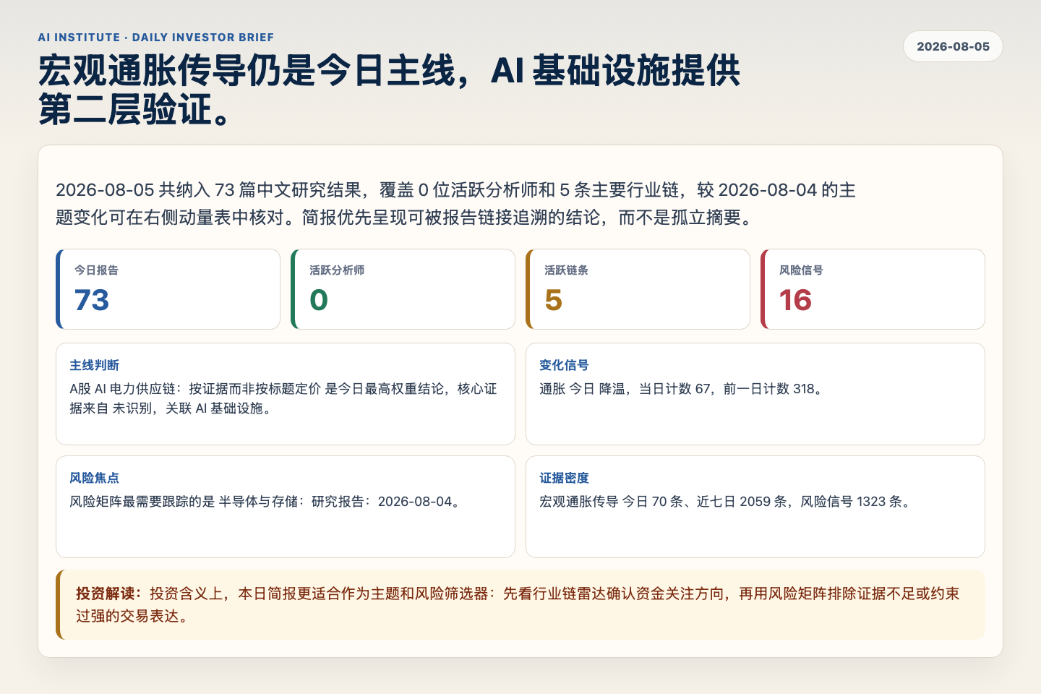
Figure 1. Webpage snapshot of the daily synthesis and key operating metrics.

1. 综合研判
主线判断: A股 AI 电力供应链：按证据而非按标题定价 是今日最高权重结论，核心证据来自 未识别，关联 AI 基础设施。
变化信号: 通胀 今日 降温，当日计数 67，前一日计数 318。
风险焦点: 风险矩阵最需要跟踪的是 半导体与存储：研究报告：2026-08-04。
证据密度: 宏观通胀传导 今日 70 条、近七日 2059 条，风险信号 1323 条。
投资解读: 投资含义上，本日简报更适合作为主题和风险筛选器：先看行业链雷达确认资金关注方向，再用风险矩阵排除证据不足或约束过强的交易表达。

2. 可视化仪表板
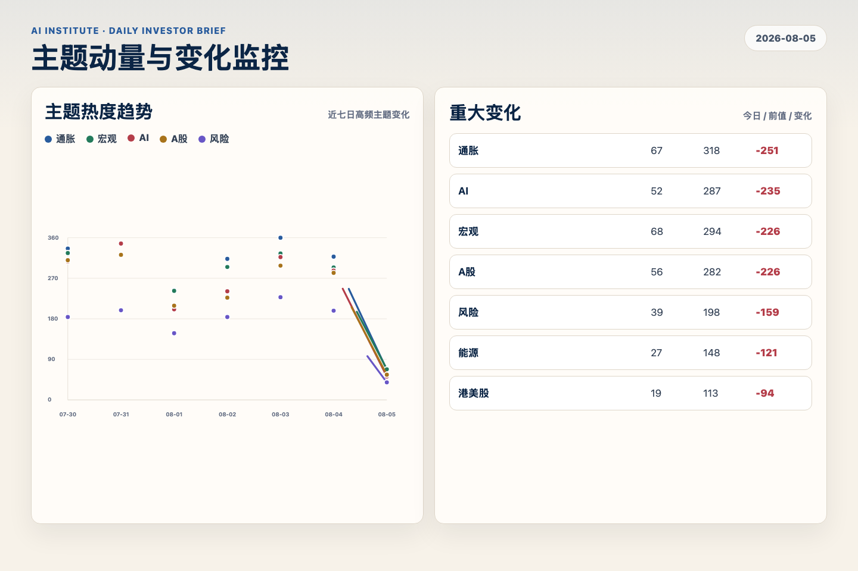
Figure 2. Webpage snapshot of topic momentum and daily change signals.
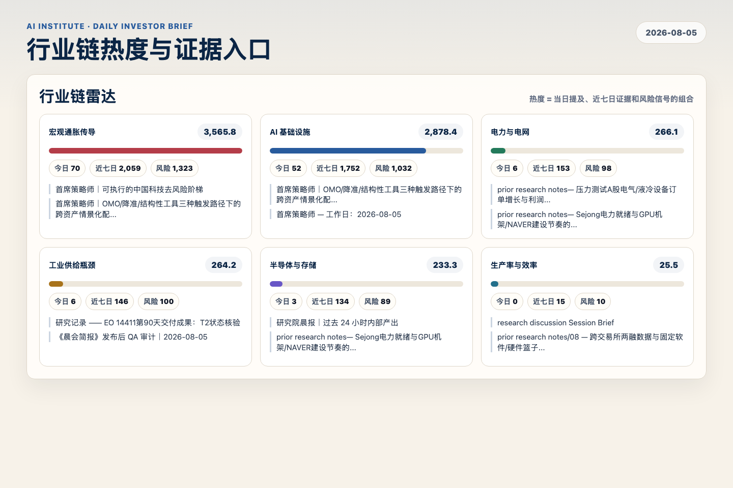
Figure 3. Webpage snapshot of industry-chain heat and evidence links.

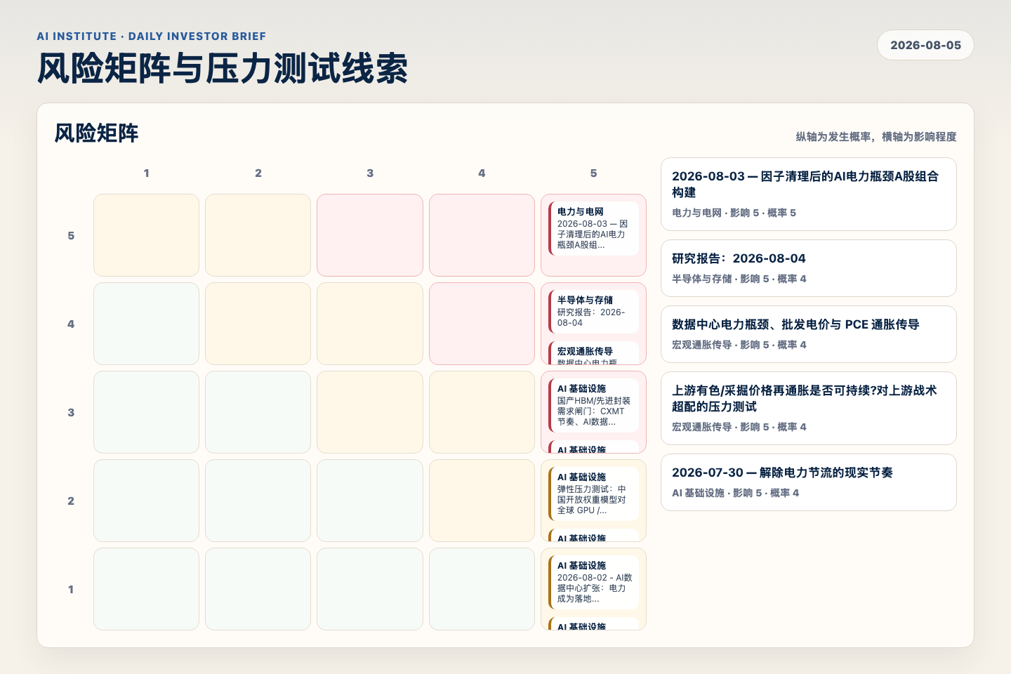
Figure 4. Webpage snapshot of the risk matrix and pressure-test items.

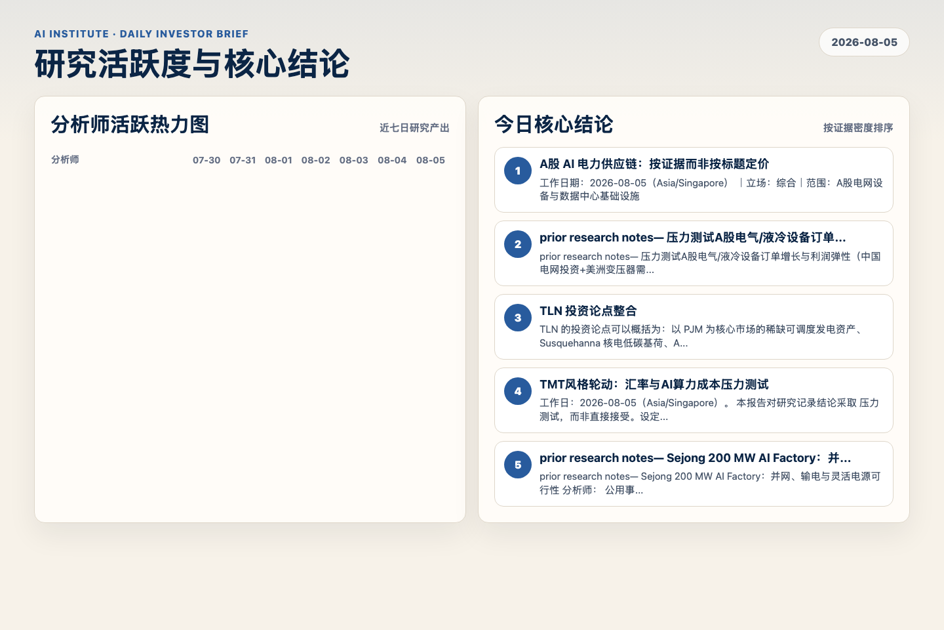
Figure 5. Webpage snapshot of analyst activity and ranked conclusions.

3. 今日核心结论
1. A股 AI 电力供应链：按证据而非按标题定价
未识别 · AI 基础设施 · score 48.2
工作日期：2026-08-05（Asia/Singapore） ｜立场：综合｜范围：A股电网设备与数据中心基础设施
Report: reports/archive-247a75b4e6ea
2. prior research notes— 压力测试A股电气/液冷设备订单增长与利润弹性（中国电网投资+美洲变压器需...
未识别 · 电力与电网 · score 47.9
prior research notes— 压力测试A股电气/液冷设备订单增长与利润弹性（中国电网投资+美洲变压器需求）
Report: reports/archive-fadf61ace689
3. TLN 投资论点整合
未识别 · 电力与电网 · score 45.4
TLN 的投资论点可以概括为：以 PJM 为核心市场的稀缺可调度发电资产、Susquehanna 核电低碳基荷、AWS 长期 PPA 和 2028/2029 PJM 容量拍卖结果，共同推动 2026E-2028E 盈利与现金流阶跃；但该论...
Report: reports/archive-c00e5eb137e0
4. TMT风格轮动：汇率与AI算力成本压力测试
未识别 · 宏观通胀传导 · score 45.1
工作日：2026-08-05（Asia/Singapore）。 本报告对研究记录结论采取 压力测试，而非直接接受。设定情景为“国内确认”叠加2026年9月15–16日FOMC会议假设降息 25bp；美联储日历确认会议日期，降...
Report: reports/archive-fc880010d4c6
5. prior research notes— Sejong 200 MW AI Factory：并网、输电与灵活电源可行性
未识别 · 宏观通胀传导 · score 43.5
prior research notes— Sejong 200 MW AI Factory：并网、输电与灵活电源可行性 分析师： 公用事业分析师 (utilities-analyst) 日期： 2026-08-05（新加坡时区工作日） 立场： 支持（承接prior...
Report: reports/archive-bc9014b7d6f7
6. prior research notes— Sejong电力就绪与GPU机架/NAVER建设节奏的匹配
未识别 · AI 基础设施 · score 42.0
prior research notes— Sejong电力就绪与GPU机架/NAVER建设节奏的匹配 分析师： AI基础设施分析师（ ai-infrastructure-analyst ） 工作日期： 2026-08-05（Asia/Singapore） 立场： 支持，但...
Report: reports/archive-5b3cf423cf62

4. 重点跟踪事项
研究报告：2026-08-04
半导体与存储，影响 5 / 概率 4
Report: reports/archive-7790c4ff1f2e
2026-08-02 - AI数据中心扩张：电力成为落地闸门
AI 基础设施，影响 5 / 概率 1
Report: reports/archive-1bca0ee2ba95
2026-08-04 从AI数据中心通电证据推导项目级HBM消化折价
AI 基础设施，影响 5 / 概率 1
Report: reports/archive-c1630c60f463

5. 证据表
报告 | 分析师 | 行业链 | 评分 | 风险
A股 AI 电力供应链：按证据而非按标题定价 | 未识别 | AI 基础设施 | 48.2 | 常规
prior research notes— 压力测试A股电气/液冷设备订单增长与利润弹性（中国电网投资+美洲变压器需... | 未识别 | 电力与电网 | 47.9 | 风险 1
TLN 投资论点整合 | 未识别 | 电力与电网 | 45.4 | 风险 1
TMT风格轮动：汇率与AI算力成本压力测试 | 未识别 | 宏观通胀传导 | 45.1 | 风险 1
prior research notes— Sejong 200 MW AI Factory：并网、输电与灵活电源可行性 | 未识别 | 宏观通胀传导 | 43.5 | 风险 1
prior research notes— Sejong电力就绪与GPU机架/NAVER建设节奏的匹配 | 未识别 | AI 基础设施 | 42.0 | 风险 1
prior research notes— A股电网设备/液冷板块的订单-利润背离是否具有普遍性，以及2026年中报全面... | 未识别 | 宏观通胀传导 | 41.6 | 常规
prior research notes月就业(8/7)与CPI(8/12)公布前的情景概率更新及联储反应函数 | 未识别 | 宏观通胀传导 | 40.6 | 风险 1
研究院晨报｜过去 24 小时内部产出 | 未识别 | 宏观通胀传导 | 40.5 | 常规
AMD 近端催化剂日历 | 未识别 | 宏观通胀传导 | 40.5 | 常规
50bp降准后的国内信贷传导与10bp OMO降息的触发条件 | 未识别 | 宏观通胀传导 | 40.5 | 风险 1
首席策略师｜OMO/降准/结构性工具三种触发路径下的跨资产情景化配置 | 未识别 | 宏观通胀传导 | 40.3 | 风险 1
Recent analyst reports | 未识别 | 宏观通胀传导 | 39.9 | 常规
研究院诊断报告 — 2026-08-05 | 未识别 | 宏观通胀传导 | 39.7 | 风险 1
《晨会简报》发布后 QA 审计｜2026-08-05 | 未识别 | 宏观通胀传导 | 39.3 | 常规
外汇策略师 — prior research notes（2026-08-05） | 未识别 | 宏观通胀传导 | 39.1 | 风险 1
prior research notes/10 — 联合验证：银行结售汇、出口价格与中间价偏离作为PBoC"逆升值"引导的... | 未识别 | 宏观通胀传导 | 38.9 | 常规
结构性升值压力下的PBoC中间价管理——压力测试 | 未识别 | 宏观通胀传导 | 38.5 | 风险 1
Table 1. Evidence table excerpt. Full evidence remains available in the interactive daily brief.

